Programmentwurf
BookTracker

Name: Neumann, Leon
Martrikelnummer: 8226045

Abgabedatum: [DATUM]

Allgemeine Anmerkungen:
- es darf nicht auf andere Kapitel als Leistungsnachweis verwiesen werden (z.B. in der Form “XY wurde schon in Kapitel 2 behandelt, daher hier keine Ausführung”)
- alles muss in UTF-8 codiert sein (Text und Code)
- sollten mündliche Aussagen den schriftlichen Aufgaben widersprechen, gelten die schriftlichen Aufgaben (ggf. an Anpassung der schriftlichen Aufgaben erinnern!)
- alles muss ins Repository (Code, Ausarbeitung und alles was damit zusammenhängt)
- die Beispiele sollten wenn möglich vom aktuellen Stand genommen werden
  - finden sich dort keine entsprechenden Beispiele, dürfen auch ältere Commits unter Verweis auf den Commit verwendet werden
  - Ausnahme: beim Kapitel “Refactoring” darf von vorne herein aus allen Ständen frei gewählt werden (mit Verweis auf den entsprechenden Commit)
- falls verlangte Negativ-Beispiele nicht vorhanden sind, müssen entsprechend mehr Positiv-Beispiele gebracht werden
  - Achtung: werden im Code entsprechende Negativ-Beispiele gefunden, gibt es keine Punkte für die zusätzlichen Positiv-Beispiele
  - Beispiele
    - “Nennen Sie jeweils eine Klasse, die das SRP einhält bzw. verletzt.”
      - Antwort: Es gibt keine Klasse, die SRP verletzt, daher hier 2 Klassen, die SRP einhalten: [Klasse 1], [Klasse 2]
      - Bewertung: falls im Code tatsächlich keine Klasse das SRP verletzt: volle Punktzahl ODER falls im Code mind. eine Klasse SRP verletzt: halbe Punktzahl
- verlangte Positiv-Beispiele müssen gebracht werden
- Code-Beispiel = Code in das Dokument kopieren

Kapitel 1: Einführung

Übersicht über die Applikation
[Was macht die Applikation? Wie funktioniert sie? Welches Problem löst sie/welchen Zweck hat sie?]
Die Applikation wird verwendet, um eine persönliche Digitale Bibliothek zu verwalten. Die zwei Hauptbestandteile sind:
1. Die Leseliste. Hier werden Titel hinzugefügt und vermerkt die der Benutzer in der Zukunft lesen möchte, unabhängig davon, ob er die Titel bereits besitzt oder sich diese wünscht. Des Weiteren kann die Leseliste benutzt werden, um sich eine Wunschliste zu generieren (Kein Besitzt aber vermerkt auf der Leseliste).
2. Das Lesearchive. Hier wird gespeichert welche Bücher von der Leseliste wann gelesen wurden. Das Archive wird vor allem als Datenquelle für eine Analyse für das Leseverhaltens zu machen.
Des Weiteren können, aus den erfassten Daten, Statistiken generiert werden. Die Applikation beschäftigt sich vor allem aber mit der Verwaltung der Bücher. So ist es zum Beispiel möglich auch Titel per Web-Suche hinzuzufügen (Realisiert über die Google Books API). Die Applikation ist ausschließlich eine Kommandozeilen Applikation. Zum Persistieren der Daten wurde ein eigenes einfaches, CSV ähnliches Format verwendet.

Wie startet man die Applikation?
Installation einer Java DIE (Während der Entwicklung wurde IntelliJ verwendet). Projekt von git zu klonen. Navigation zu der App Klasse BookTracker\src\main\java\app.java und ausführen der dort zu findenen main Methode. Dann startet die Applikation und man wird aufgefordert eine Bibliotheksdatei zu laden bzw. eine neue anzulegen. Dateipfad angeben (Test Bibliothek bereits verfügbar unter BookTracker\text.txt). Danach kann man die geladene Bibliothek verwalten. Für eine genauere Beschreibung der Befehle „help“ eingeben.

Wie testet man die Applikation?
Um die Applikation zu testen, kann die Testfunktionalität, der DIE genutzt werden. Die Tests befinden sich im unter BookTracker\sry\test\java. JUnit5 wird benötigt für die Tests.

Kapitel 2: Clean Architecture

Was ist Clean Architecture?
Clean Architecture ist ein Softwareentwurfskonzept, das von Robert C. Martin entwickelt wurde. Es beschreibt eine Methode zur Strukturierung von Software-Systemen, die darauf abzielt, die Abhängigkeiten zwischen verschiedenen Komponenten zu reduzieren und die Wartbarkeit, Erweiterbarkeit und Testbarkeit der Software zu verbessern.
Die Clean Architecture teilt ein Software-System in verschiedene Schichten ein, wobei jede Schicht eine bestimmte Verantwortung hat und nur von den Schichten darunter abhängig ist. Die äußerste Schicht ist die Plugin Schicht, die unter anderem die Interaktion mit dem Benutzer ermöglicht. Des Weiteren ist diese Schicht die Schnittstelle für Datenbanken oder andere Drittsysteme. Darunter liegt die Adapterschicht. Dort liegen Adapter und Controller, diese Schicht wird aber oft erst sinnvoll bei komplexeren und größeren Systemen und kann bei kleineren Anwendungen wegfallen. Die nächste Schicht ist die Anwendungsschicht die Business-Logik enthält. Sie ist für die direkte Funktionalität der Anwendung verantwortlich. Die wichtigste Schicht und die Domänenschicht. Sie beinhaltet das eigentliche Model das direkt aus der Problem Domäne kommt. Diese Schicht sollte die echte Welt so gut wie möglich abbilden. Die unterste Schicht ist die Abstraktionsschicht. In ihr werden, falls zutreffend, mathematische Konzepte oder ähnliches abgebildet. Insgesamt gibt es also zwischen drei und fünf Schichten je nach Anwendung, Größe und Komplexität des Systems.
Die Schichten sind so organisiert, dass sie nur nach innen hin abhängig sind, d.h. eine höhere Schicht kann die darunter liegenden Schichten verwenden, aber umgekehrt darf eine niedrigere Schicht nicht auf eine höhere Schicht zugreifen. Dies wird als "Dependency Rule" bezeichnet, die sicherstellt, dass Änderungen in einer Schicht keine Auswirkungen auf andere Schichten haben.

Analyse der Dependency Rule

Positiv-Beispiel: Dependency Rule
Die Klasse ReadingList ist in der Domänenschicht. Sie repräsentiert die Leseliste, also Bücher, welche der Benutzer noch lesen möchte. Die Klasse hat keine Abhängigkeiten außer zur Klasse ReadingListEntry und Book, welche auch in der Domänenschicht liegen.
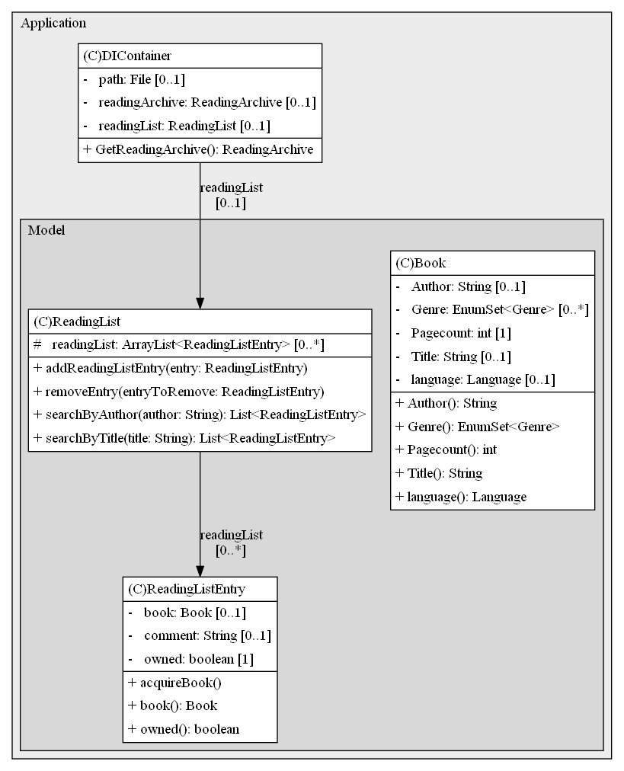

Negativ-Beispiel: Dependency Rule
Die Klasse ShowReadingList liegt in der Anwendungsschicht. Sie ist dafür zuständig den Inhalt der Leseliste zu formatieren und anzuzeigen. Sie hat aber eine direkte Abhängigkeit zu der Klasse Output, welche in der Plugin Schicht liegt und für die Ausgabe zuständig ist. Damit ist sie zu einer höher liegenden Schicht direkt abhängig. Dieses Problem kommt in der Anwendung sehr häufig vor und eine direkte Verletzung der Dependecy Rule. Im folgenden Call Diagramm ist zu sehen wie die Klasse direkt von der Statischen Klasse Output abhängt weil es die Methoden aufruft.
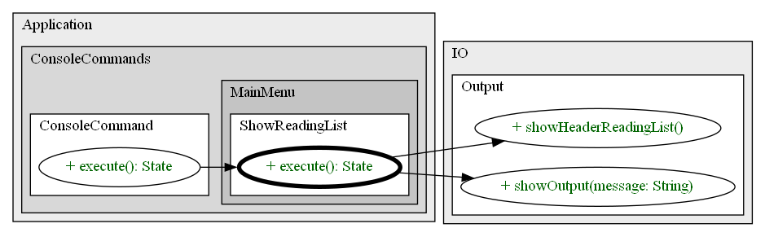

Analyse der Schichten

Schicht: Plugin Schicht
Die GoogleBooksWebApi Klasse ist dafür verantwortlich im Web nach Büchern zu suchen, die dann in der Anwendung benutzt werden. Die Suche funktioniert mit einer http Anfrage an die Google Books Web API. Die Klasse implementiert das BookFinder interface, welches in der Anwendungsschicht ist. Die Aufgabe von einem BookFinder ist im Grunde sehr simple. In der Anwendung soll ein Buch gesucht werden, der BookFinder nimmt einen Suchstring entgegen und gibt mögliche Ergebnisse zurück. Wie die Suche stattfindet (DB, API, etc.) ist für die Anwendung egal. Die Klasse erweitert die Kernfunktionalitäten der Anwendung und liegt deswegen in der Plugin Schicht.
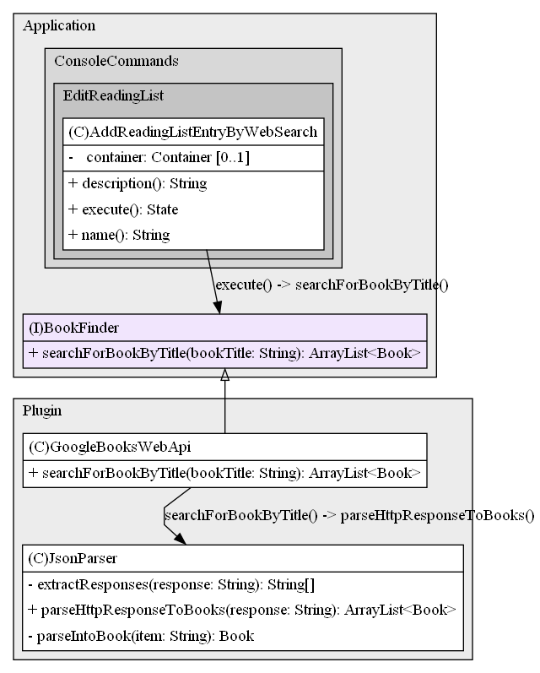

Schicht: Domänen Schicht
Die Book Klasse repräsentiert ein Buch. Sie bildet direkt ein Gegenstand der echten Welt ab. Die Klasse repräsentiert direkt ein Teil der Problemdomäne. Damit liegt sie in der Domänenschicht, also im Kern der Anwendung. Die Aufgabe dieser Klasse ist es Informationen zu speichern. Die Book Klasse wird verwendet um Bücher (verpackt als Eintrag mit zusätzlichen Informationen) in einer Liste zu speichern (Leseliste und Lesearchiv). Wie im mentalen Model einer Bibliothek werden also Bücher erstellt und dann in der Bibliothek gesammelt.

Kapitel 3: SOLID

Analyse Single-Responsibility-Principle (SRP)

Positiv-Beispiel
Die Cancle Klasse erlaubt es dem User den momentanen Anwendungszustand zu verlassen, damit kehrt die Anwendung immer zurück in das Hauptmenü (Bzw. den dazugehörigen Zustand). Die Klasse ist absolut minimal gehalten und implementiert nur das benötigte Interface und die einzige Aktion, die die Klasse in der Methode „Execute“ ausführt, ist die Rückgabe des Hauptmenü Zustandes.
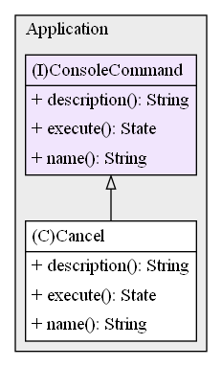

Negativ-Beispiel
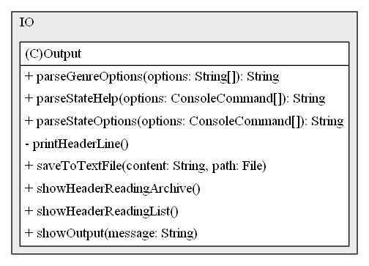

Die Output Klasse soll die Ausgabe von der Anwendung zu dem User in jeglicher Form darstellen. Sie ist jedoch sehr lange und der Usecase ist nicht sehr klar definiert. So übernimmt die Klasse nicht nur strikt die direkte Ausgabe von Text zur Konsole, wie es der Name vermuten lässt, sondern sie übernimmt auch das Formatieren/parsen von Daten und die Ausgabe von Dateien. Gerade die Ausgabe von Dateien. Eine mögliche Lösung wäre die Klasse aufzuteilen in z.B. ConsoleOutput, FileOutput und ParseOutput. Damit wären die verschiedenen Methoden nach ihren Funktionen aufgeteilt und die einzelnen Klassen würden nur noch eine einziges „Thema“ behandeln.
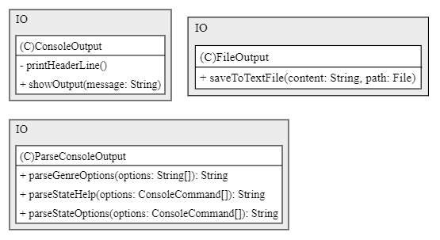

Analyse Open-Closed-Principle (OCP)

Positiv-Beispiel
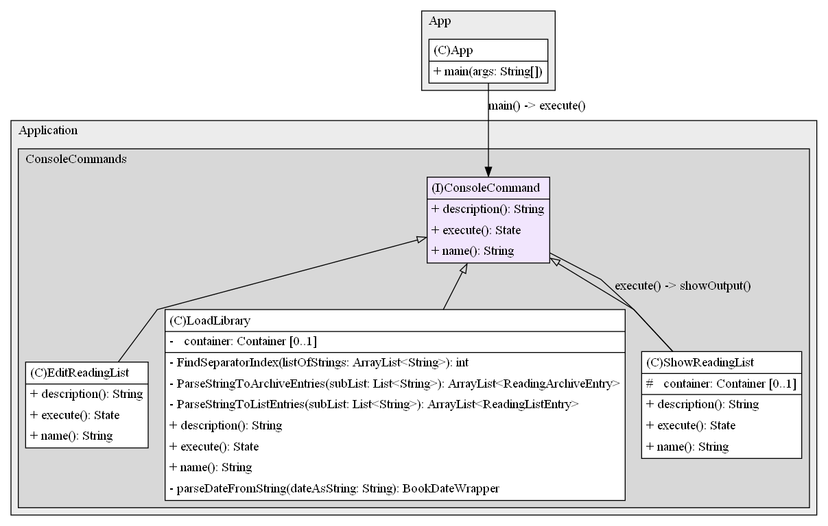

Das Positive Beispiel für das Open-Closed-Principle ist das ConsoleCommand Interface. Alle ausführbaren Befehle implementieren dieses Interface. Die App kennt nur das Interface und führt die Befehle damit aus. (Aus Gründen der Lesbarkeit wurde einige Klassen die das Interface implementieren weggelassen). Die App Klasse hat mehrere Listen mit ConsoleCommands und führt dann, abhängig von einer Usereingabe und dem Zustand der App, das entsprechende ConsoleCommand aus. Diese Klasse ist ein gutes Beispiel für das OCP weil einfach neue Klassen das Interface implementieren können und dadurch von der App ausgeführt werden können(Open for Extension), ohne die App verändern zu müssen(Closed for modification).

Negativ-Beispiel
Die Klasse ReadingArchiveReport hängt direkt von dem Enum ab, im Konstrukor wird mit einem switch Case entschieden wie das Objekt initialisiert wird. Wenn das Enum geändert wird, dann muss auch die Klasse angepasst werden. Das widerspricht dem Prinzip, dass die Klasse geschlossen für Veränderungen ist. Eine Lösung wäre anstatt eines Enums wäre mit einem Interface zu arbeiten oder einer Klasse die Überladenen Methoden bereitstellt.

Analyse Liskov-Substitution- (LSP), Interface-Segreggation- (ISP), Dependency-Inversion-Principle (DIP)

Positiv-Beispiel
Da dieses Interface nur eine Methode implementiert ist es absolut minimal und erfüllt auch nur die im Namen angesprochene Funktion. Es gibt keine Möglichkeit das Interface weiter aufzuteilen.

Negativ-Beispiel
In diesem Beispiel erfüllt das Interface ConsoleCommand mehrerer funktionen. Der Name beschreibt auch nicht direkt die Funktionalität. Das Interafce ist aus praktischen Gründen so entstanden. Nach dem ISP wäre es jedoch sinnvoller das Interface aufzuteilen. Ein teil des Interfaces macht das Objekt beschreibbar, der andere Teil stellt sicher das das Objekt ausgeführt werden kann. Es wäre also sinnvoll das Interface nach den Funktionalitäten zu unterteilen.

Kapitel 4: Weitere Prinzipien

Analyse GRASP: Geringe Kopplung

Positiv-Beispiel
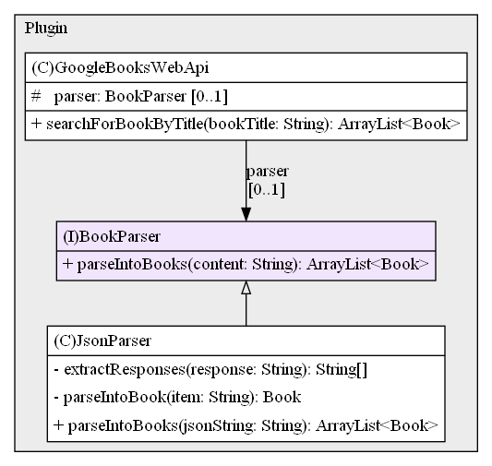

In der Klasse GoogleBooksWebApi werden Https requests an die GoogleBooksApi gesendet. Die Antworten sind Json Strings. Diese Strings werden mithilfe eines BookParsers zu Büchern geparst, die dann in der Anwendung verwendet werden. Die Implementierung des JsonParsers ist momentan eine String Manipulation, die nicht sehr performant ist, aber funktioniert. In der Zukunft soll diese selbstgeschriebene Implementierung mit einer Json Parser Bibliothek ersetzt werden. Durch die geringe Kopplung, die durch das Interface erreicht wurde, ist dies leicht möglich.

Negativ-Beispiel
Die Input Klasse verletzt die Geringe Kopplung Regel sehr stark. Die Klasse ist statisch und fast jede ConsoleCommand Implementierung hängt direkt von dieser Statischen Klasse ab. Sollte diese jemals ausgewechselt werden, dann muss jede andere Klasse angepasst werden. Besser wäre es ein Input Interface festzulegen und diesen Input im Konstruktor der Nutzerklasse zu übergeben.

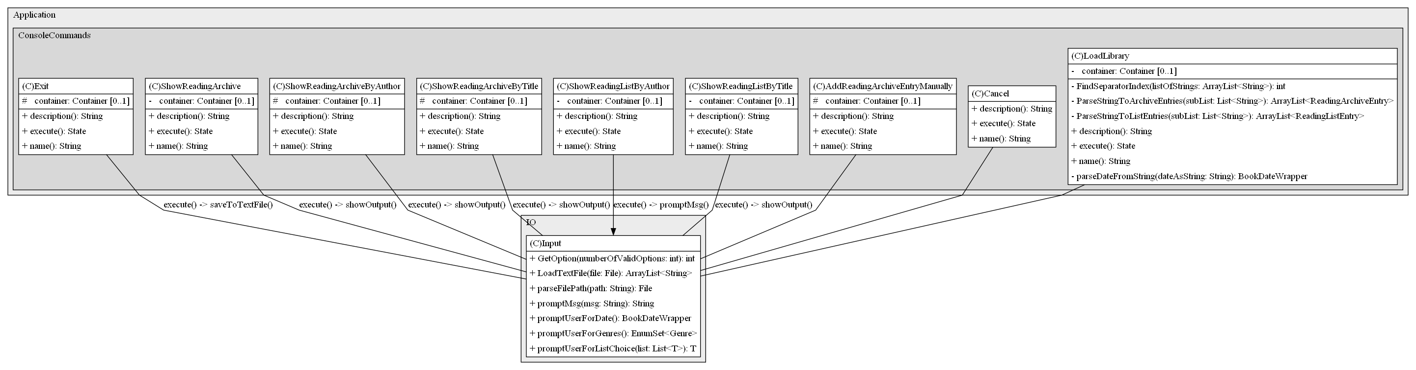

Analyse GRASP: Hohe Kohäsion
Die Klasse ReadingArchive weist eine hohe Kohäsion auf. Sie ist ein Teil der Bibliothek, nämlich der Teil, in dem die bereits gelesenen Bücher sich befinden. In der Domäne würde man die Bücher in dem Archive erwarten, was hier auch der Fall ist. Zwischen die Archive und dem Buch liegt noch eine Art Wrapper Klasse ReadingArchiveEntry, welche das Speichern von weiteren Informationen zu den Büchern ermöglicht.

Don’t Repeat Yourself (DRY)
Commit: „Dry Commit“ https://github.com/Leonneu/BookTracker/commit/ e3844f4e9c529db6ca0a9240b925a9fa3bc5c559
In diesem Commit wurde duplizierter Code in eine Methode ausgelagert. Dies führt zu einer besseren Wartbarkeit und zu einer besseren Lesbarkeit (Methodenname erklärt was passiert).
Vorher:
BookDateWrapper dateStart;
if (!values[5].trim().equals("-")) {
var dateStr = values[5].trim().split("\\.");
dateStart = new BookDateWrapper(Integer.parseInt(dateStr[0]), Integer.parseInt(dateStr[1]), Integer.parseInt(dateStr[2]));
} else {
dateStart = null;
}
BookDateWrapper dateEnd;
if (!values[6].trim().equals("-")) {
var dateStr = values[6].trim().split("\\.");
dateEnd = new BookDateWrapper(Integer.parseInt(dateStr[0]), Integer.parseInt(dateStr[1]), Integer.parseInt(dateStr[2]));
} else {
dateEnd = null;
}
Nachher:
BookDateWrapper dateStart = parseDateFromString(values[5]);
BookDateWrapper dateEnd = parseDateFromString(values[6]);
neue Methode:
private BookDateWrapper parseDateFromString(String dateAsString) {
BookDateWrapper dateStart;
if (!dateAsString.trim().equals("-")) {
var dateStr = dateAsString.trim().split("\\.");
dateStart = new BookDateWrapper(Integer.parseInt(dateStr[0]), Integer.parseInt(dateStr[1]), Integer.parseInt(dateStr[2]));
} else {
dateStart = null;
}
return dateStart;
}

Kapitel 5: Unit Tests

10 Unit Tests
[Nennung von 10 Unit-Tests und Beschreibung, was getestet wird]
Unit Test | Beschreibung
TestAddBookByWebSearch# ensureBookGetsAdded | Testet ob Bücher richtig zur ReadingList hinzugefügt werden.
TestOutputBuilder# testOutputBuilderGetsUsedProperly | Testet ob der OutputBuilder richtig genutzt wird von den ConsoleCommands.
TestInput#testGenreSelection | Testet ob die Usereingabe bei der Genre Auswahl richtig geparst wird.
TestJsonParser#testStringBookParsing | Testet ob der JsonParser richtig den String zu Book Objekten parset.
TestBookDateWrapper#testDurationCalculation | Testet ob die länge zwischen zwei Daten richtig berechnet wird.
TestReadingArchiveGenerator#testFastesRead | Testet ob der richtige Eintrag gefunden wird.
TestReadingArchiveGenerator#testShortestRead | Testet ob der richtige Eintrag gefunden wird.
TestReadingListGenerator#testReadingListOwned | Testet ob der Anteil an Bücher welche in Besitzt sind richtig berechnet wird.
TestReadingListGenerator#testTotal | Testet ob die Anzahl an der Seiten insgesamt richtig berechnet wird.
TestReadingListGenerator#testAvg | Testet ob die Durchschnittliche Seitenanzahl richtig berechnet wird.

ATRIP: Automatic
Die Automatisierung wurde realisiert, indem die Tests mit minimalem Aufwand aufgerufen werden können. Durch das verwendetet Testing Framework JUnit 5 können alle Tests über einen Knopfdruck ausgeführt werden. Die Ergebnisse werden direkt in der DIE angezeigt.

ATRIP: Thorough
[jeweils 1 positives und negatives Beispiel zu ‘Thorough’; jeweils Code-Beispiel, Analyse und Begründung, was professionell/nicht professionell ist]

ATRIP: Professional
[jeweils 1 positives und negatives Beispiel zu ‘Professional’; jeweils Code-Beispiel, Analyse und Begründung, was professionell/nicht professionell ist]

Code Coverage

Fakes und Mocks
[Analyse und Begründung des Einsatzes von 2 Fake/Mock-Objekten; zusätzlich jeweils UML Diagramm der Klasse]

Kapitel 6: Domain Driven Design

Ubiquitous Language
[4 Beispiele für die Ubiquitous Language; jeweils Bezeichung, Bedeutung und kurze Begründung, warum es zur Ubiquitous Language gehört]
Bezeichung | Bedeutung | Begründung

Entities
[UML, Beschreibung und Begründung des Einsatzes einer Entity; falls keine Entity vorhanden: ausführliche Begründung, warum es keines geben kann/hier nicht sinnvoll ist]

Value Objects
[UML, Beschreibung und Begründung des Einsatzes eines Value Objects; falls kein Value Object vorhanden: ausführliche Begründung, warum es keines geben kann/hier nicht sinnvoll ist]

Repositories
[UML, Beschreibung und Begründung des Einsatzes eines Repositories; falls kein Repository vorhanden: ausführliche Begründung, warum es keines geben kann/hier nicht sinnvoll ist]

Aggregates
[UML, Beschreibung und Begründung des Einsatzes eines Aggregates; falls kein Aggregate vorhanden: ausführliche Begründung, warum es keines geben kann/hier nicht sinnvoll ist]

Kapitel 7: Refactoring

Code Smells
Duplicate Code:
Folgender Duplicate Code wurde gefunden:
public static String parseStateOptions(ConsoleCommand[] options) {
int n = options.length;
StringBuilder result = new StringBuilder();
for (int i = 0; i < n; i++) {
result.append(i).append(". ").append(options[i].name()).append(lineBreak);
}
return result.toString();
}
public static String parseStateHelp(ConsoleCommand[] options) {
int n = options.length;
StringBuilder result = new StringBuilder();
for (int i = 0; i < n; i++) {
result.append(i).append(". ").append(options[i].description()).append(lineBreak);
}
return result.toString();
}
Die beiden Methoden machen exakt das gleiche, außer das die eine Methode den Namen ausgibt und die andere die Beschreibung. Wenn beim Aufruf der Methode einfach direkt das gewünschte Attribut übergeben wird, dann kann die Methode wiederverwendet werden. Das Übergeben der gewünschten Attribute lässt sich auch sehr leicht mit java streams.map() realisieren. Nach dem Entfernen des Code Smells bleibt nur noch eine Methode übrig:
public static String parseOptions(List<String> options){
int n = options.size();
StringBuilder result = new StringBuilder();
for (int i = 0; i < n; i++) {
result.append(i).append(". ").append(options.get(i)).append(lineBreak);
}
return result.toString();
}
Dadurch wurde die Wartbarkeit des Codes erhöht. (Commit https://github.com/Leonneu/BookTracker/commit/0148390838de84a7eb7619bb06f2ccc468e03f8e)
Long Method:
Folgende lange Methode wurde gefunden:
public State execute() {
ReadingList readingList = container.getReadingList();
var result = readingList.getUnownedBooks();
OutputBuilder builder = new ListOutputBuilder();
for (var e:result
) {
builder.append(e);
}
Output.showOutput(builder.finalise());
String ans = Input.promptMsg("Als Wunschliste speichern? (Y/N)").toLowerCase();
if(ans.startsWith("j")||ans.startsWith("y")){
try {
String path = Input.promptMsg("Pfad?");
File f = new File(path+"\\Wunschliste.txt");
if(f.createNewFile()){
Output.saveToTextFile(formatWishListOutput(result),f);
}
}catch (Exception e){
Output.showOutput("Fehler beim Speichern: "+e.getMessage());
}
Output.showOutput("Datei erfolgreich gespeichert!");
}
return State.SHOWREADINGLIST;
}

Die Methode ShowUnownedBooks realisiert die Funktionalität dem Benutzer die Möglichkeit zu geben das Ergebnis des Befehls als Datei zu speichern. Der Speichervorgang an sich hat aber eigentlich keine Berechtigung in dieser Klasse zu sein. Eigentlich gehört sie in die I/O Klasse. Dieser Codesmell hat aufgezeigt, wie die Klasse das Single-Responsibility-Principle verletzt. Die angesprochene Funktionalität wurde in die entsprechende Klasse Output ausgelagert.
public State execute() {
ReadingList readingList = container.getReadingList();
var result = readingList.getUnownedBooks();
OutputBuilder builder = new ListOutputBuilder();
for (var e : result
) {
builder.append(e);
}
String output = builder.finalise();
Output.showOutput(output);
if (Input.promptUserIfSave()) {
String path = Input.promptMsg("Pfad?");
Output.saveToNewTextFile(path,output);
}
return State.SHOWREADINGLIST;
}
Commit: https://github.com/Leonneu/BookTracker/commit/a2ef2d9c085f0b99cc52c2b99fbc5be3c95f00c4

Refactorings
Extract Method:
In der Klasse LoadLibrary wurden zwei Codeblöcke extrahiert, um die Lesbarkeit und die länge der execute Methode zu verbessern.
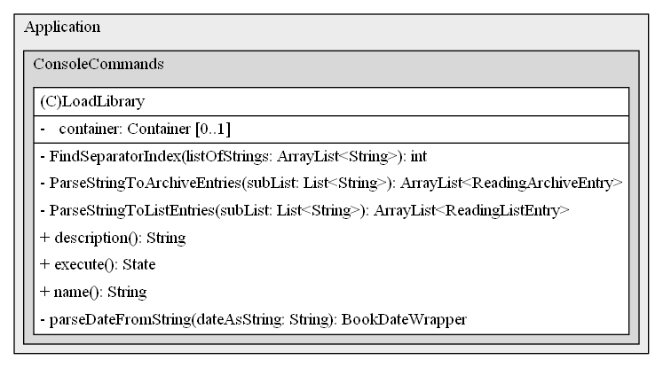
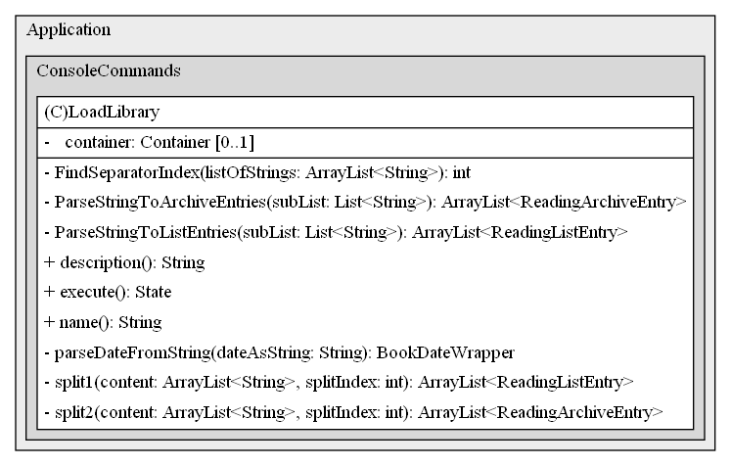
Nach der Änderung gibt es zwei Methoden mehr. Diese Änderung verbessert die Readability und Maintainability der Klasse. Der Commit in dem es passiert ist folgender: https://github.com/Leonneu/BookTracker/commit/2bdafc46358bec693c94a03db492c956b32c5e4a
Rename Method:
Beim Extrahieren der Methode hatte der Autor eine kreative Blockade, weshalb es zu einem unpassenden Methodennamen kam. Die Methoden split1 und split2 sind nicht sehr aussagekräftig und erklären nicht deren Bedeutung, des Weiteren erschweren sie die Maintainability des Codes. Nach intensiverer Auseinandersetzung mit dem Problem wurde ein besserer Methodenname gefunden und der Code refactored.
Davor:
Danach:
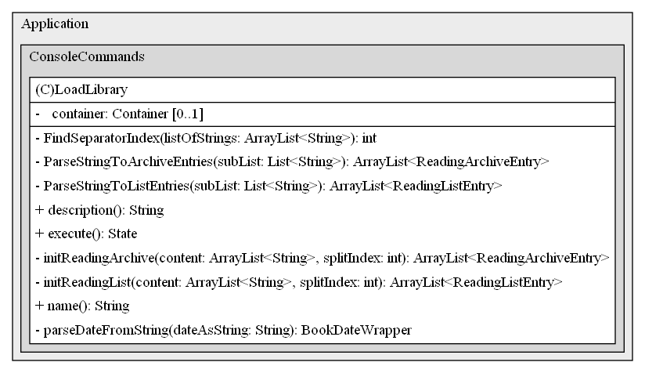
Der Methodenname initReadingArchive beschreibt was in der Methode passiert und verbessert auch die Readability der execute Methode. (Commit: https://github.com/Leonneu/BookTracker/commit/c075b359c02cce8a5dae7d4920744bfb780f5c46)

Kapitel 8: Entwurfsmuster

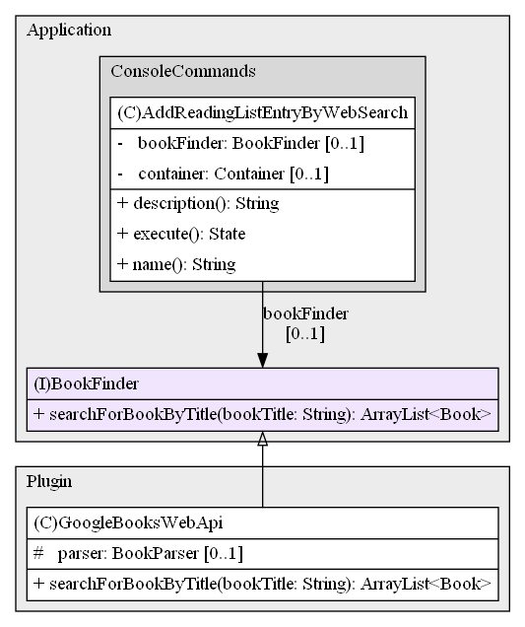
Entwurfsmuster: Strategie
Bei der Implementierung wurde sich für das Strategie Entwurfsmuster entschieden. Um Bücher zur Anwendung hinzuzufügen, gibt es momentan nur die Möglichkeit eine Websuche zu machen. Diese gibt dann passende Bücher zurück. In der Zukunft ist es aber auch möglich andere Datenquellen zu benutzten, wie zum Beispiel eine Datenbank oder auch CSV Dateien oder ähnliches. Wo gesucht wird kann der Nutzer dann entscheiden, bzw. es wird in allen anderen Quellen auch gesucht. Die Vorrausetzung ist lediglich das es ein Klasse gibt die das BookFinder Interface implementiert. Damit wird sichergestellt das man flexibel bei der Datenquelle für die Suche bleibt.

Entwurfsmuster: Builder
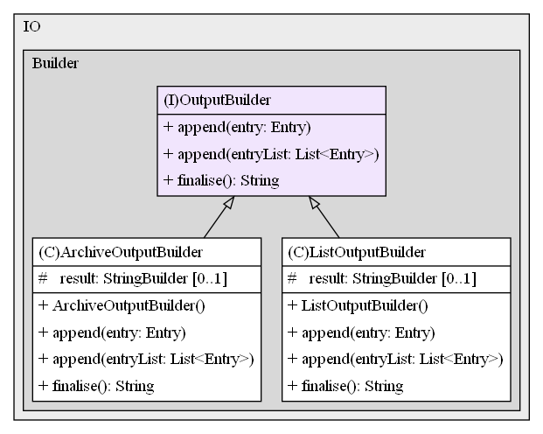
Um den Bücherliste schön formatiert auszugeben wurde ein Builderpattern verwendet. Abhängig davon was für ein Entry vorliegt muss die Implementierung des Outputbuilders gewählt werden. Die Implementierung von dem OutputBuilder verwendet eine Stringbuilder um die Bücher formatiert als Tabelle mit Header und Trennzeichen auszugeben. Der Builder bekommt Bücher oder Bücherlisten übergeben. Es können immer weitere angehängt werden und am Ende wird finalise() aufgerufen welches die Ausgabe fertig formatiert. Im folgenden Schaubild ist erkenntlich, wie eine Klasse den OutputBuilder verwendet, um eine Ausgabe zu erstellen, diese wird dann direkt mit Output.show() angezeigt.
